 | Le Boeing 737-800  Vol commenté Nice - Grenoble  Jean-Pierre Rabine (FAVJPR).
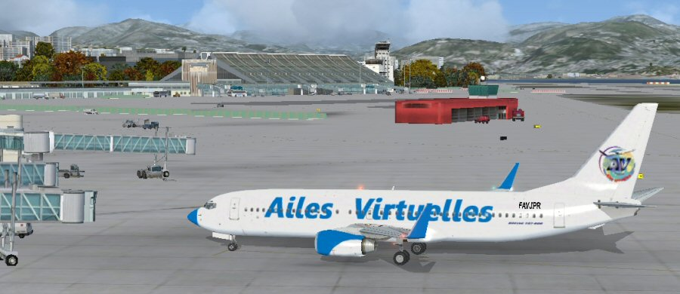
Si vous ne connaissez pas cet avion, reportez-vous à l'atelier pratique sur ce Boeing 737-800.

Préparation du vol :
La première chose à faire quand vous préparez un avion est de prendre connaissance du bulletin ATIS (Automatic Terminal Information Services).
Chaque aéroport dispose d'une fréquence indiquée sur les cartes d'aéroport qui permet de capter ce bulletin.
Ici à Nice, pour obtenir l'ATIS, il faut afficher la fréquence 129.6 en COMM1 et rendre la fréquence active en la basculant à gauche.
A noter que pour obtenir l'ATIS de Nice LFMN chez vous, vous pouvez téléphoner au 04 93 17 21 15.
Sur FSX vous aurez le bulletin ATIS de deux manières : vocalement et par écrit en haut de l'écran dans un bandeau défilant sur un fond vert.
En voici un extrait :
Vous avez eu la confirmation que la piste en service est la 04R.
Vous avez également noté la pression QNH : 2950.
Il est temps de faire votre plan de vol : vous partez de Nice vers Grenoble et vous avez décidé de passer par Montélimar...  Sachant que vous décollez de la piste 04R, quelle sera la SID à utiliser ? | 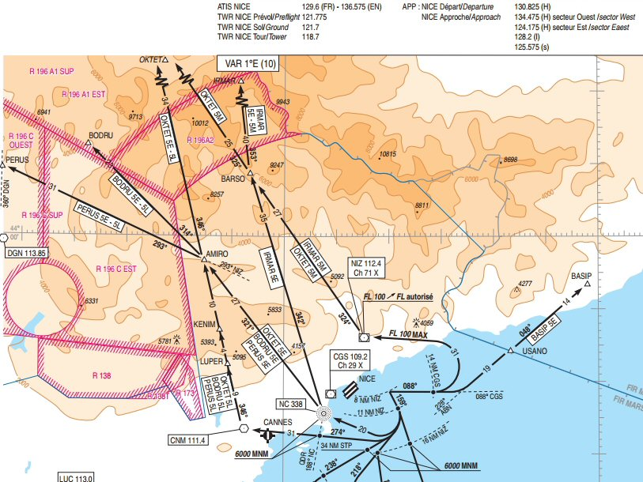
En consultant la carte des procédures de départ, et si vous voulez passer par le VOR de Montélimar,
on peut conclure que ce sera certainement la SID PERUS 5E ou 5L... Voyons les détails... Perus 5E fait une directe entre NC et AMIRO alors que la 5L passe par le VOR Cannes Tanneron CNM 111,4.
On va prendre la SID la plus simple, la directe, PERUS 5E. Que nous dit cette procédure ?
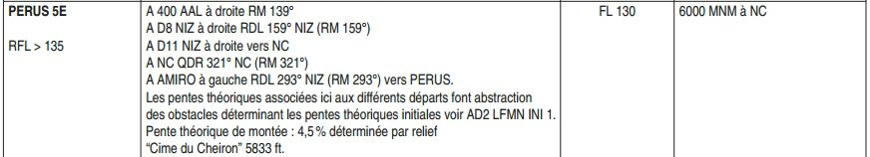
On décolle de la 04R, à 400 ft au-dessus du terrain on prend le cap 139°. On surveille le DME NIZ et à 8 nm, on vire à droite pour prendre la radiale 159° du VOR NIZ. On continue jusque 11 nm de NIZ et on vire à droite vers la balise NdB NC Novembre Charlie 338. Passé Novembre Charlie, cap au 321°pour rejoindre le point AMIRO et la radiale 293° de NIZ. On prend cette radiale pour aller sur PERUS. On nous impose une seule contrainte, on doit être à 6000 ft sur Novembre Charlie (pour éviter la cime du Cheiron qui culmine à 6833 ft).
Si on fait notre plan de vol avec Plan G, voici ce que nous obtenons avec les différents points de passage. Malheureusement Plan G ne nous permet pas d'approfondir les procédures de décollages et d'atterrissage. | 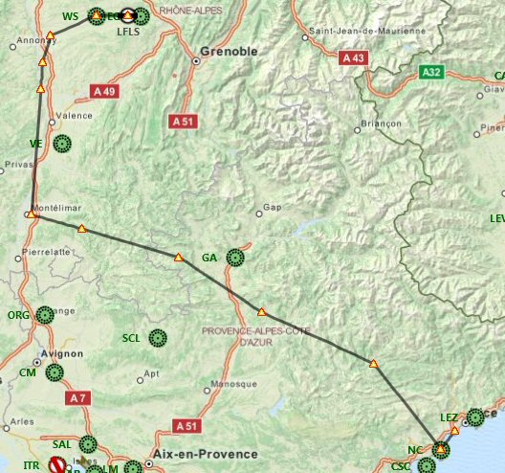
Voici nos points de passage : | 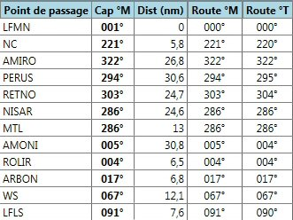
Si on regarde la carte d'approche aux instruments de Grenoble St Geoirs, en venant de Montélimar VOR MTL 113.65, la star MTL 1 passe par AMONI (attention de respecter la contrainte à FL 120 minimum), puis ROLIR (situé à 36 nm du VOR Lyon Saint Exupéry LSE 114,75) où l'on prend la radiale 197° de LSE...  A 34 nm de LSE 114,75, la vitesse maximum est de 220 kts et on arrive au point d'intersection, ARBON à 29 nm de LSE.  Attention aux contraintes :  ARBON, 29 nm de LSE, nous devons être au FL 070, donc une altitude de 7000 ft. | 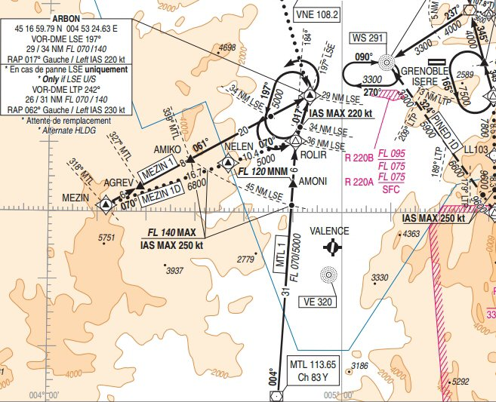
Le point ARBON, 29 nm de LSE, est le point d'approche initial (IAF initial Approach Fix).  A partir de ce point, on prend le cap 062° ou la radiale 242° du VOR LTP La Tour du Pin 115.55 et on doit descendre à 3300 ft. On diminuera la vitesse à 150 kts.  On réglera l'ADF sur 291 pour se câler sur le NdB WS d'alignement sur la piste de Grenoble Sain Geoirs. | 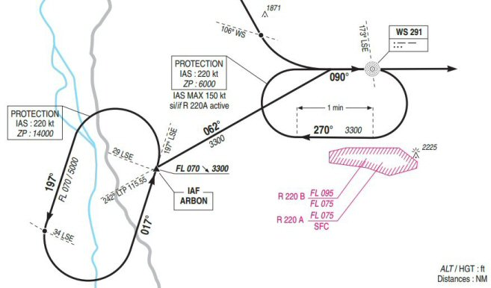
Si les conditions de vent le permettent, nous allons atterrir en mode automatique, en mettant le VOR du NAV1 sur 109.30, fréquence de l'ILS/DME SG de la piste 09, QFU 090°.  La carte d'approche ILS permet de voir que le NdB WS est à 6.7 nm du seuil de piste, l'Outer Marker OM à 3,9 nm de SG.  Cette carte d'approche ILS nous donne le circuit à prendre en cas de remise des gaz lors de l'atterrissage. | 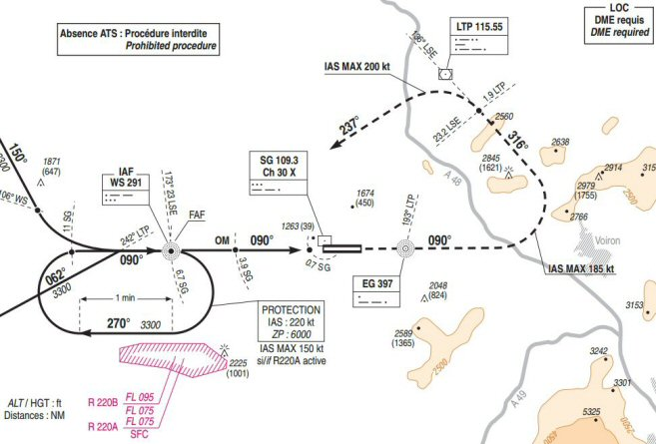
Le plan de vol réalisé cette fois avec FSCommander et en insérant les procédures de départ SID PERUS 5E et d'approche MTL1 sur LFSL Grenoble Saint Geoirs nous donne ceci : | 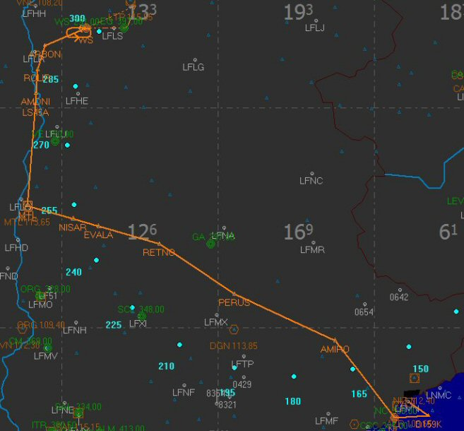
La procédure Perus 5E. | 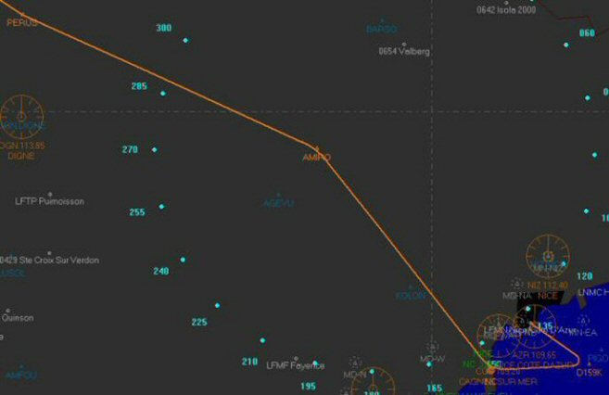
Voici l'approche de Grenoble telle qu'elle est prévue par la STAR MTL1 incluse dans FSCommander. On y voit une directe entre ARBON et WS alors que la carte d'approche du SIA prévoit une entrée dans l'hippodrome de WS légèrement avant le point WS. | 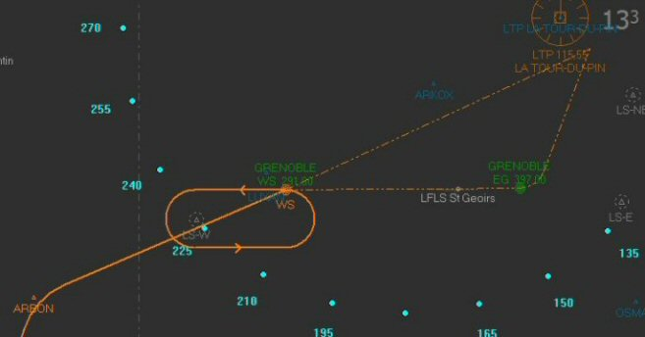
Nous avons ici le détail des points de notre plan de vol (tableau extrait du plan de vol généré en fichier d'extention .xml par FSCommander). | 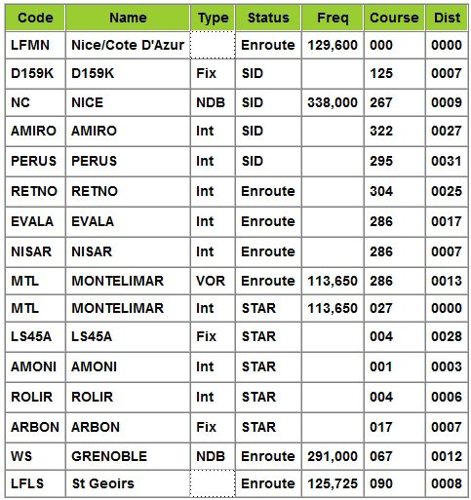
Le plan de vol étant maintenant bien élaboré (en tous les cas pour notre décollage... car pour notre arrivée tout dépendra de la piste en service à St Geoirs...), il nous reste à entrer quelques données dans notre panneau de radionavigation.

Revoyons la procédure de départ :
On décolle de la 04R, à 400 ft au-dessus du terrain on prend le cap 139°. On surveille le DME NIZ et à 8 nm, on vire à droite pour prendre la radiale 159° du VOR NIZ. On continue jusque 11 nm de NIZ et on vire à droite vers la balise NdB NC Novembre Charlie 338. Passé Novembre Charlie, cap au 321°pour rejoindre le point AMIRO et la radiale 293° de NIZ. On prend cette radiale pour aller sur PERUS. Dans cette procédure, une seule contrainte, on doit être à 6000 ft sur Novembre Charlie.

Il faut maintenant faire quelques réglages, au niveau de la radionavigation et du pilote automatique.
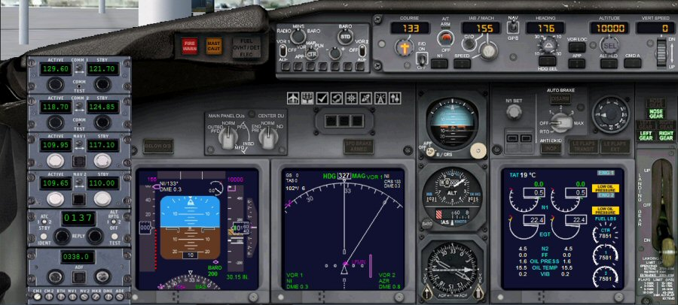
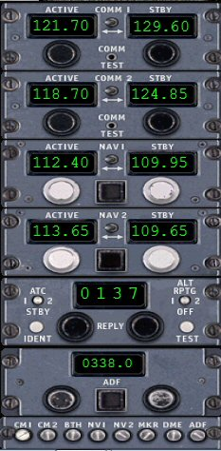 | Il faut régler les fréquences des balises dont nous aurons besoin pour notre vol.  On met NICE SOL 121.70 sur COMM1 pour demander l'autorisation de mise en route des moteurs, l'autorisation de push back, le roulage vers la 04R. 129.60 en stanby correspond à la fréquence de l'ATIS que nous avons consulté.  Comme on va traverser la 04L, on devra demander au point d'arrêt devant la piste, l'autorisation de traverser à NICE TOUR qui nous prendra alors en charge jusqu'au décollage. On met donc NICE TOUR 118.7 sur COMM2...  NAV 1 sur le VOR NIZ 112.40, NI 109.95 en standby.  NAV 2 sur le VOR MTL 113.65 actif, AZR 109.65 en standby.  ADF sur Novembre Charlie 338.  Pour régler ces fréquences, positionnez la souris sur le chiffre à changer, à droite pour la dizaine ou à gauche pour la centaine… Utilisez la molette pour changer la valeur… N’oubliez pas de basculer la fréquence à gauche pour la rendre active.  Pourquoi avoir mis 109.95 en standby sur NAV1 ?  Parce que la fréquence 109.95 correspond à la fréquence du VOR ILS DME de la piste 04L à utiliser en cas d’atterrissage d’urgence... On ne sait jamais... On a mis également AZR 109.65 en attente sur NAV2 au cas de retour sur NICE.
Au niveau du PA maintenant :
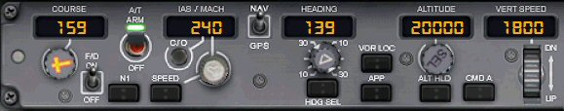
On décolle de la piste 04R et à 400 ft on doit virer à droite au cap 139° (on met donc 139 au Heading). A 8 nm de NIZ, on devra prendre la radiale 159° de NIZ. On met donc 159 pour la course pour voir évoluer la barre de déviation. En-dessous de 10 000 ft, la vitesse est limitée à 250 kts, on programme donc une vitesse de 240 kts et on l'augmentera passé FL100. On met 20 000 ft pour notre altitude de croisière et un taux de montée de 1800 ft minute. On n'oubliera pas de mettre le Flight Director sur ON et d'armer le système Auto Throtle.
On peut charger le plan de vol. On va dans le premier menu de FSX...

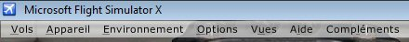
On clique sur Vols puis Organisateur de vol et on arrive à cette fenêtre :
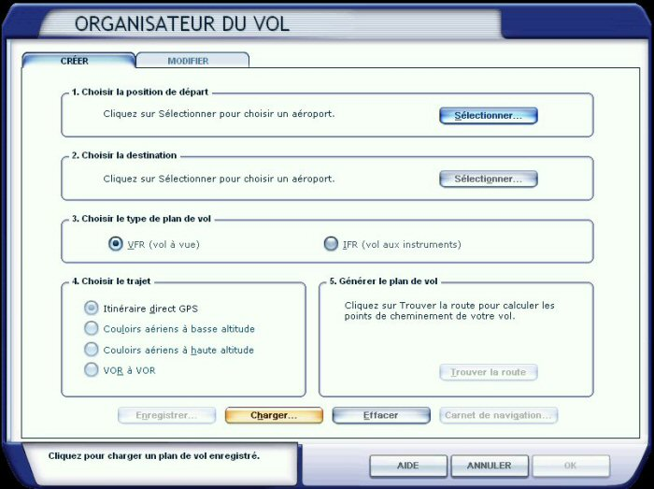
On clique alors sur Charger...
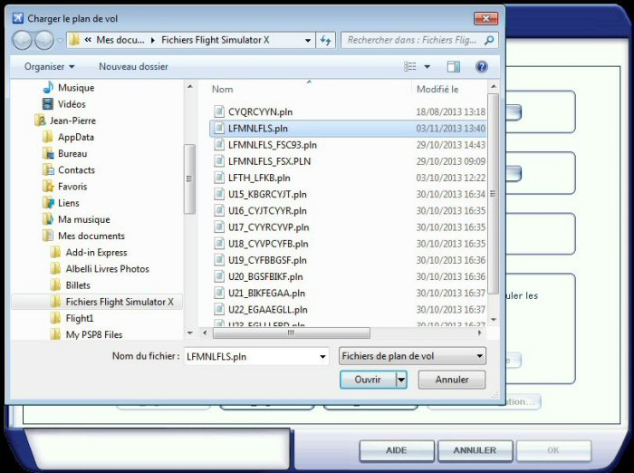
On choisit le nom du plan de vol que l'on a créé précédemment avec FSCommander...
Ici LFMNLFLS.pln. On clique sur le nom du plan de vol puis sur Ouvrir.
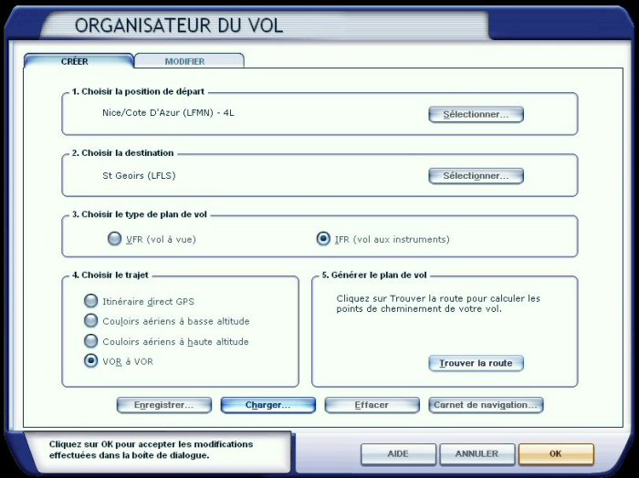
FSX charge le plan de vol.
On part de Nice/Cote d'Azur (LFMN) pour St Geoirs (LFLS). C'est bien cela. On clique sur OK.

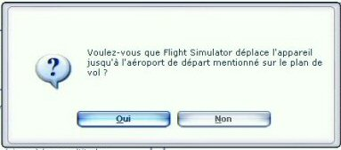
Quand FSX demande si il doit déplacer l'appareil sur l'aéroport de départ, on clique sur « Non » car nous y sommes déjà.
A noter que nous avons chargé le plan de vol que nous avons créé avec FSCommander...
Nous aurions pu également créer directement ce plan de vol avec l'organisateur de vol de FSX... Malheureusement ce dernier ne donne pas la possibilité d'insérer automatiquement les procédures de départ (SID) et d'arrivée (STAR)... et il faut donc introduire chaque point d'intersection...
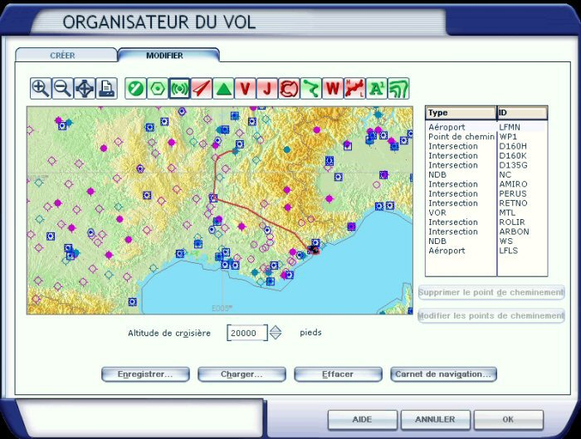
Note : si vous ne savez pas créer un plan de vol avec l'organisateur de vol de FSX, reportez-vous à l'atelier pratique sur les plans de vol en cliquant ici.
Si vous voulez avoir le plan de vol que nous avons créé pour FSX avec FSCommander, dans la page web de ce vol vous avez un lien pour y accéder... Attention, il s'agit du plan pour FSX à mettre dans le répertoire Mes documents/Fichiers Flight Simulator X/...
Si vous désirez télécharger le plan de vol pour FSCommander vous avez également un lien pour y accéder dans la page web... Attention, il s'agit du plan de vol pour FSC à mettre dans le répertoire Aerosoft/FSC9/Flfightplan/FSC/...
Notre plan étant chargé, on peut le voir dans le Navigation Display.
C'est en cliquant sur, ou à droite, ou à gauche du bouton rond CTR de l'EFIS que l'on peut changer ces différentes vues.  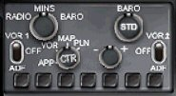  Le bouton rond +/- permet de faire afficher un rayon de vision plus ou moins grand.  Les différents boutons carrés du bas de l'EIFIS permettent de faire afficher soit les aéroports, soit les points d'intersection, soit les VORs ou soit les NdBs... mais attention on ne peut pas les faire afficher tous en même temps. | 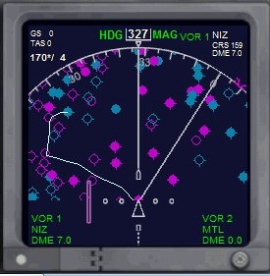  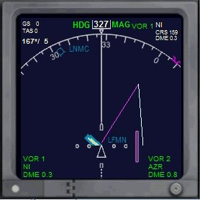  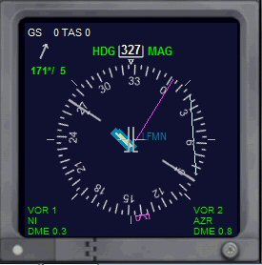  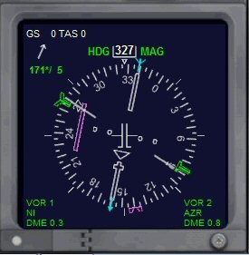
Dans la suite de ce tutoriel, au niveau du contrôle aérien, nous signalerons les changements de fréquences pour contacter les différents centres sans donner les échanges.
Lors de ce vol, on passera en effet de NICE SOL à NICE TOUR, puis NICE DEPART, puis MARSEILLE CENTRE, puis ATIS GRENOBLE, LYON APPROCHE, GRENOBLE TOUR et enfin GRENOBLE SOL. Toutes les fréquences à contacter sont indiquées sur les différentes cartes de Nice et de Grenoble et mentionnées par les différents contrôleurs lors des changements à effectuer.

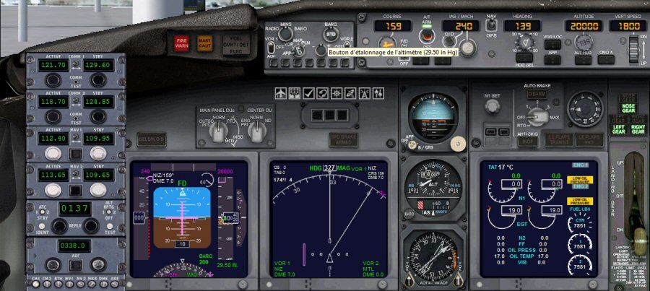
On n'oublie pas de régler la pression barométrique à la valeur de la pression QNH donné par l'ATIS (29.50) à l'aide du bouton BARO présent dans l'EFIS.

Après avoir demandé à Nice Sol l'autorisation, on peut mettre les moteurs en route...
On peut le faire directement à l'aide du raccourci CTRL E ou par l'intermédiaire de l'overhead panel et du panneau de contrôle des moteurs sur le piédestal.
Actuellement sur l'overhead panel, seuls les "Fuel Pumps" (pompes du kérosène) sont en marche... On est sur batterie et le générateur de l'APU (Auxiliary Power Unit) est sur On.

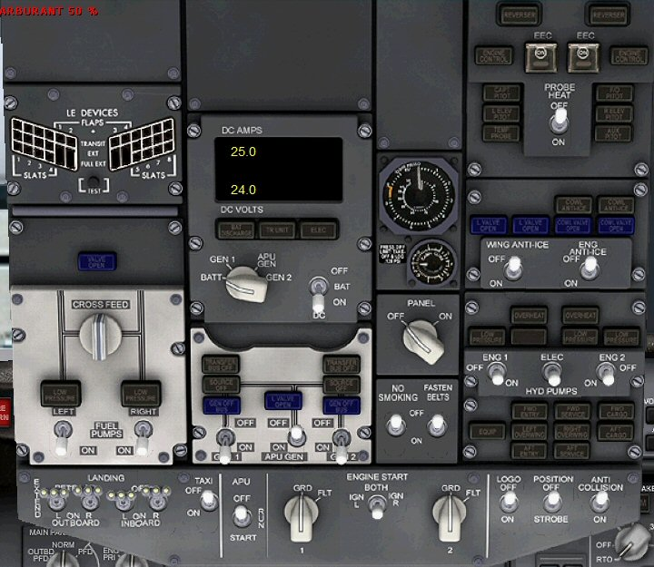
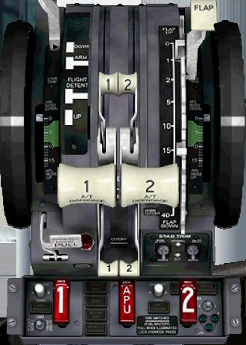 | 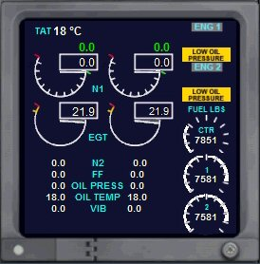 | Les deux moteurs sont à l'arrêt et on a un message en jaune nous indiquant une pression d'huile faible, c'est normal, les moteurs sont à l'arrêt.  Pour la mise en route du moteur 2, situé à droite (côté opposé à l'entrée des passagers), on clique sur le petit levier 2 (celui sur fond blanc situé au plus bas de l'image).
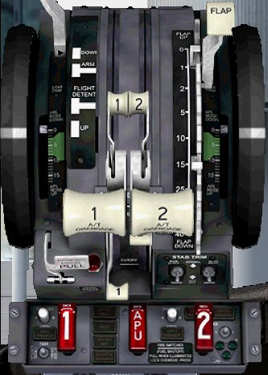 | 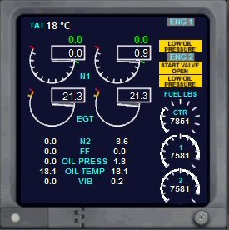 | 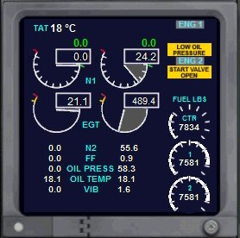
Le petit levier 2 se relève et on peut observer le taux de N1 augmenter.
Un nouveau voyant jaune indique que la vanne de démarrage est ouverte (Start valve open).

Le N1 augmente toujours puis diminue pour se stabiliser vers 24.
Le voyant jaune Low Oil Pressure s'éteint mais pas celui de la valve.

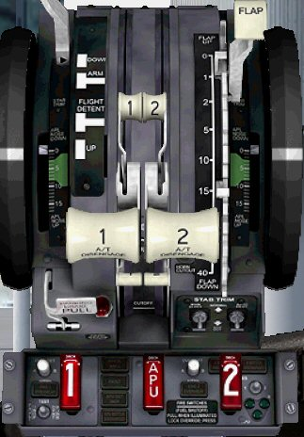 | 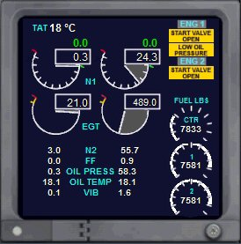 | 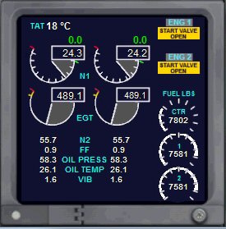
Pour la mise en route du moteur 1, on clique sur le petit levier 1.
Le levier se relève et on peut observer le taux de N1 augmenter.
Un nouveau voyant jaune indique que la vanne de démarrage est ouverte (Start valve open).

Le N1 augmente toujours puis diminue pour se stabiliser vers 24.
Le voyant jaune Low Oil Pressure s'éteint mais pas celui de la valve.
Les deux voyants START VALVE OPEN restent affichés et je n'ai pas trouvé comment les éteindre... sauf en faisant CTRL E qui correspond à la mise en marche des moteurs par défaut sur FSX !
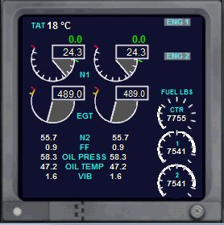 | CTRL E : Voilà, les deux voyants sont éteints...
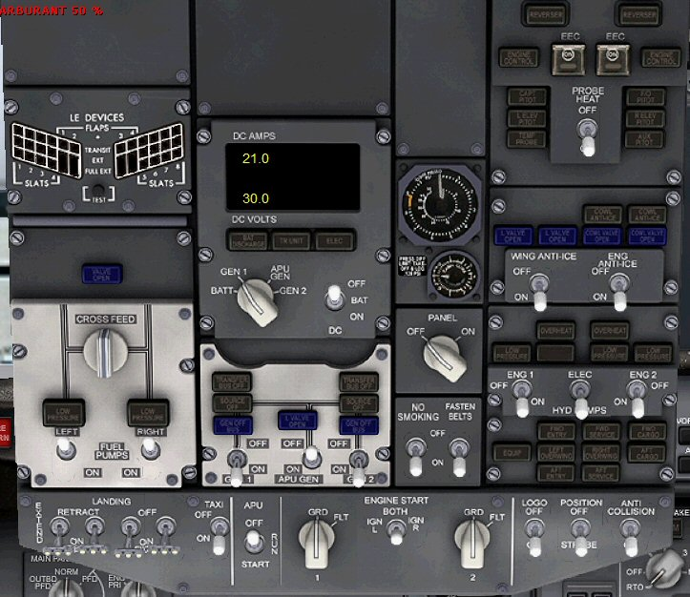
On peut maintenant stopper les pompes à Kérosène et mettre sur On quelques boutons...
A noter quelques dysfonctionnement sur ce B737-800...
Même en mettant les batteries sur OFF, on n'arrive pas à mettre le cockpit en"Dark and Night" !
Batteries sur OFF, tous les affichages du cockpit restent actifs...

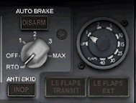 | On met 1 cran de volet et on met l'auto brake sur RTO (Rejected TakeOff ) en cas d'arrêt d'urgence au décollage.
On demande l'autorisation de pushback puis de roulage vers le point d'arrêt de la 04L. C'est à partir de maintenant qu'il va falloir jongler avec les différentes fréquences à mettre en COMM1 et COMM2 pour contacter les différents éléments du contrôle : d'abord NICE SOL 121.775 pour l'autorisation de mettre en route, de push back et de roulage jusqu'au point d'arrêt de la 04L.

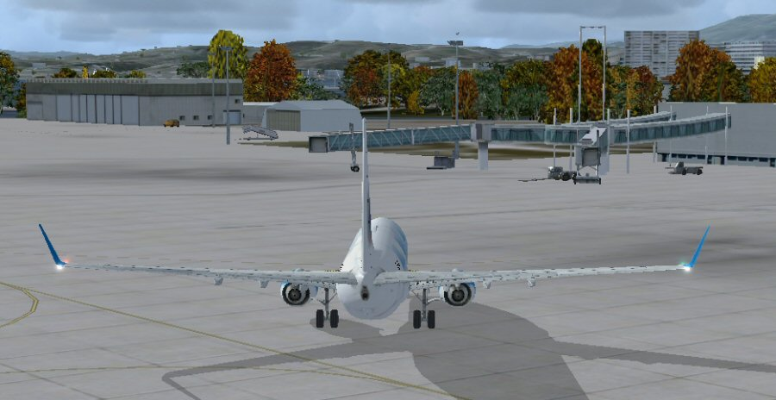
Arrivé au point d'arrêt de la 04L, on quitte NICE SOL pour NICE TOUR 121.875 qui est responsable des décollages et atterrissages et qui nous donnera la clairance (l'autorisation) pour traverser la piste 04L afin de rejoindre le point d'arrêt de la 04R, piste actuellement en service pour les décollages.

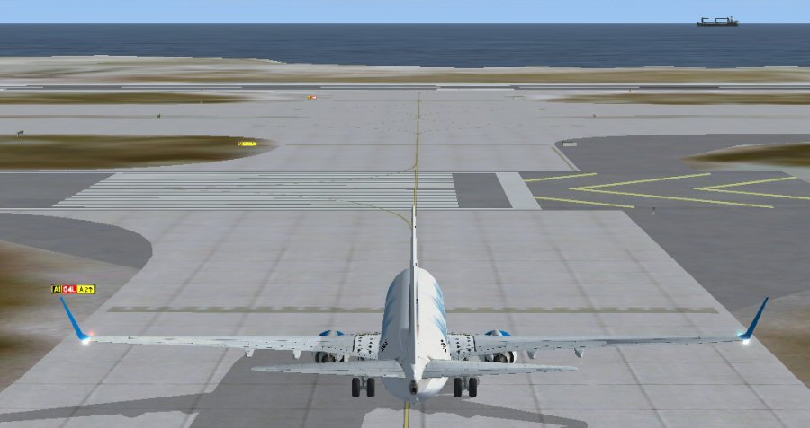
On peut traverser... On va au point d'arrêt de la 04R et ce n'est qu'après autorisation de NICE TOUR 121.875 que l'on pourra s'aligner...
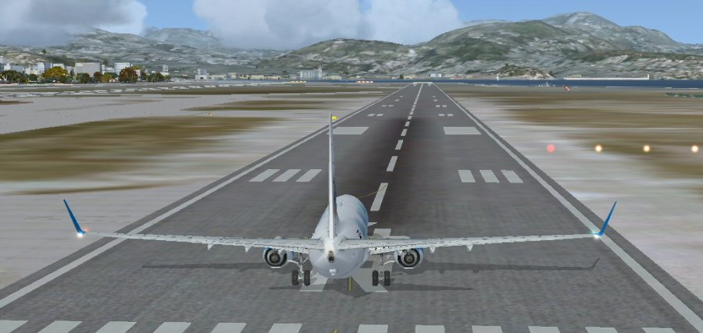
On est aligné et c'est toujours NICE TOUR 121.875 qui nous donne l'autorisation de décoller...
Un petit coup d’œil une dernière fois sur le cockpit avant décollage...
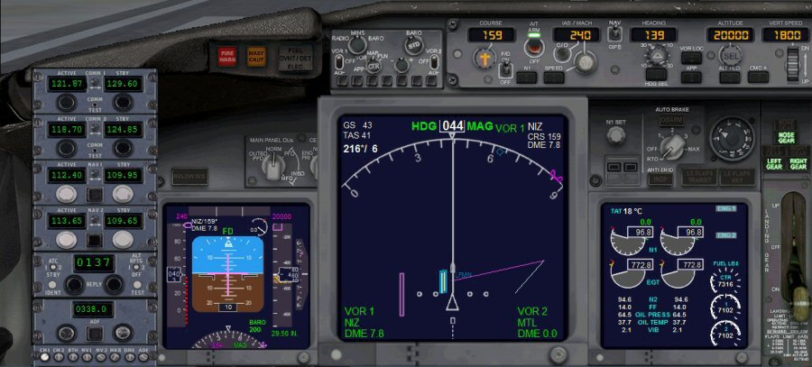
On a agrandi la fenêtre du Navigation Display pour pouvoir mieux surveiller notre éloignement (DME) du VOR NIZ 112.40. Tout est OK. On met les gaz à fond.

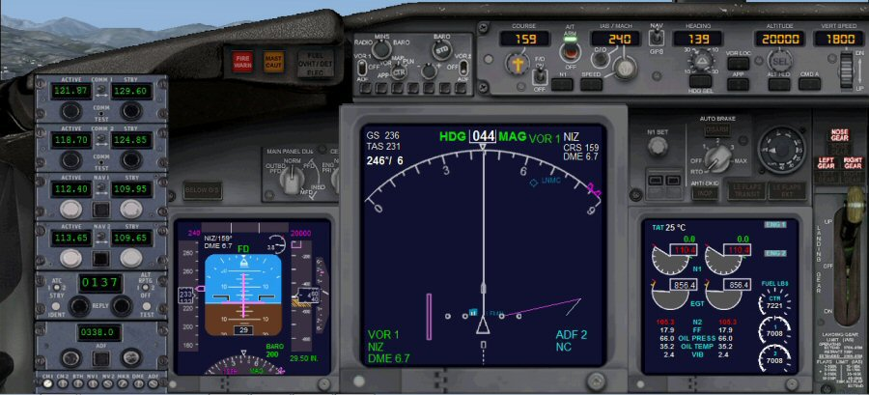
Décollage et montée dans l'axe de piste (au 044°). On vient de passer 400 ft, on rentre le train, le cran de volet et on enclenche le PA (on clique sur CMD A) puis le heading (en cliquant sur HDG) pour prendre le cap 139°. On n'oublie pas également d'enclencher ALT HOLD pour notre prise d'altitude et SPEED pour le maintien de vitesse.
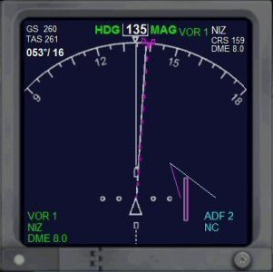 | 8 nautiques de NIZ, on programme le cap 159° sur le heading.  NICE TOUR nous quitte et on devrait être maintenant sous le contrôle de de NICE DEPART 121.850.

11 nautiques de NIZ, on vire à droite pour rejoindre le NDB Novembre Charlie 338.

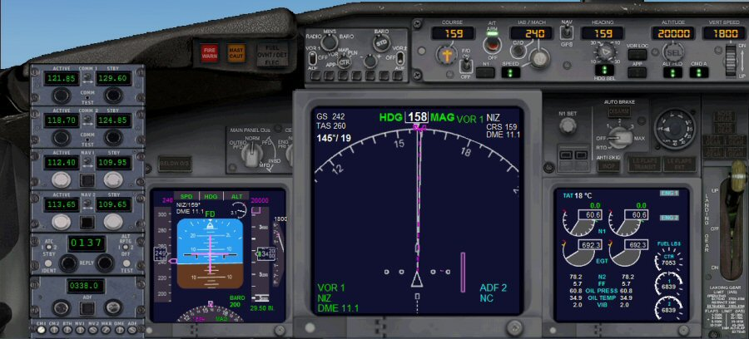
Le NDB NC 338 apparaît sur le Navigation Display... Attention, il ne sera affiché que si vous avez cliqué dans l'EFIS sur le bouton carré d'affichage des NDBs...
On vient de passer 5000 ft, altitude de transition, il faut maintenant se mettre à la pression standard en cliquant sur le bouton STD de l'EFIS.

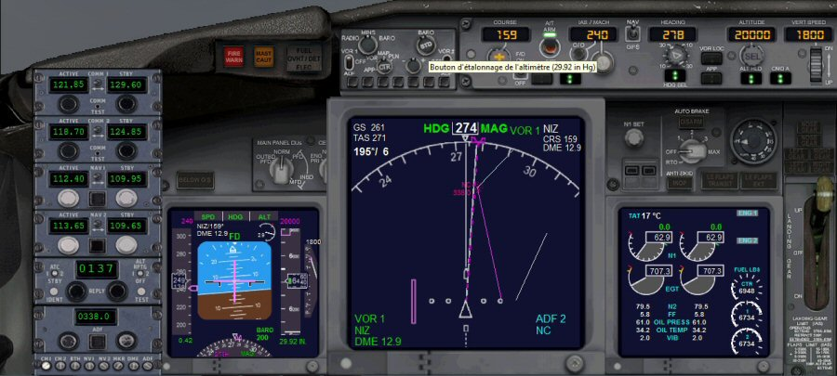
Voilà, nous sommes maintenant à la pression standard 29.92.
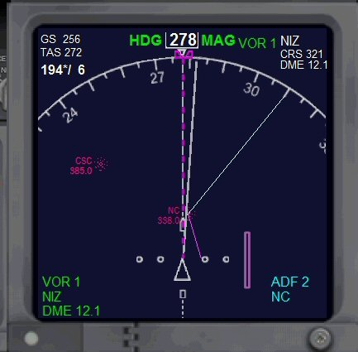 | 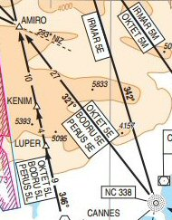 | On arrive sur NC 338.  Un coup d’œil à la carte, après Novembre Charlie, il faudra prendre le cap 321° pour rejoindre le point AMIRO. Pour s'en souvenir on peut mettre 321 au niveau de la COURSE.

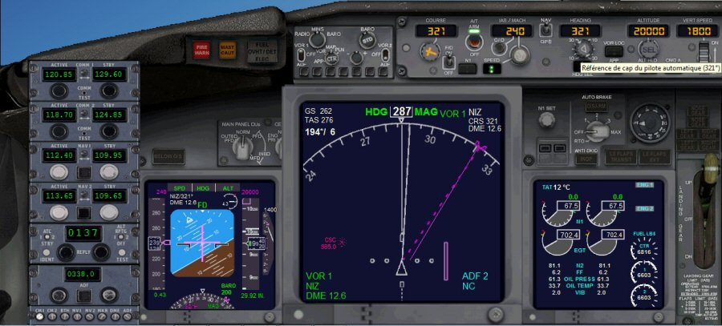
NICE DEPART121.850. nous demande maintenant de passer sur MARSEILLE CENTRE 120.85.
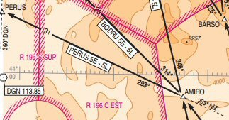 | On consulte à nouveau la carte pour voir quel est le cap à suivre après AMIRO. Il faudra prendre la radiale 293° du VOR NIZ. On va donc mettre 293 pour la course et on pourra surveiller la barre de déviation sur le Navigation Display.
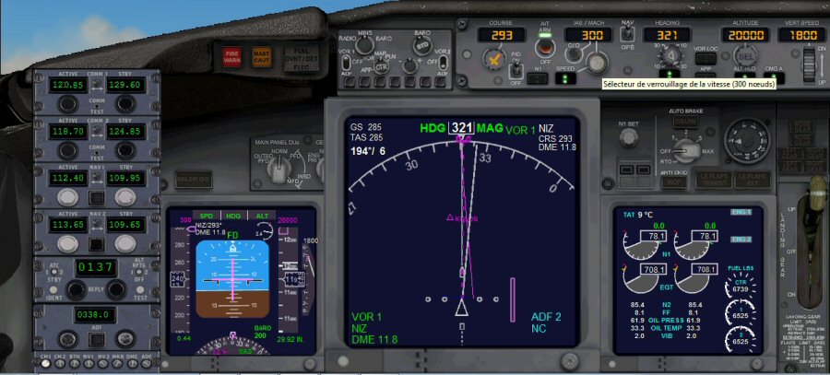
Nous venons de passer 10 000 ft, le contrôle nous autorise à augmenter notre vitesse... On affiche 300 kts.
Observons la barre de déviation :

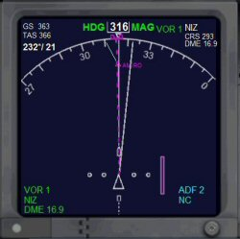 | 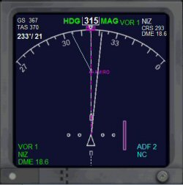 | 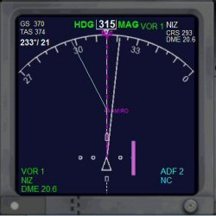 |  | 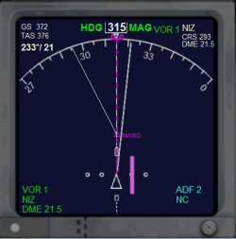
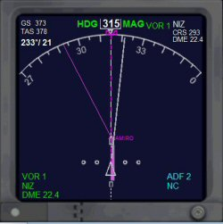 | La barre de déviation est presque centrée...  Cela signifie que nous sommes arrivons sur la radiale 293° du VOR NIZ 112.40 et nous sommes presque arrivés au point AMIRO.  On met donc le cap 293° au heading pour aller sur PERUS.
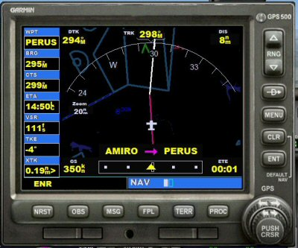 |  |  | Pour informations, on peut également suivre tout le vol à partir du GPS. Pour cela il suffit de cliquer sur l'icone du GPS pour ouvrir la fenêtre correspondante... Attention, vous devrez réduire la taille de la fenêtre du Navigation Display pour pouvoir atteindre les icônes...  L'icône du GPS correspond à l'antenne satellite (3ème avant dernier).  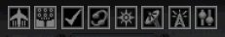
Il apparaît que nous sommes bien sur la route entre AMIRO et PERUS...
Vous pouvez suivre votre vol de cette façon si vous le désirez, le tracé violet correspondant à la route suivie et le tracé blanc à la route future. Nous n'utiliserons pas le GPS dans la suite du tutoriel...
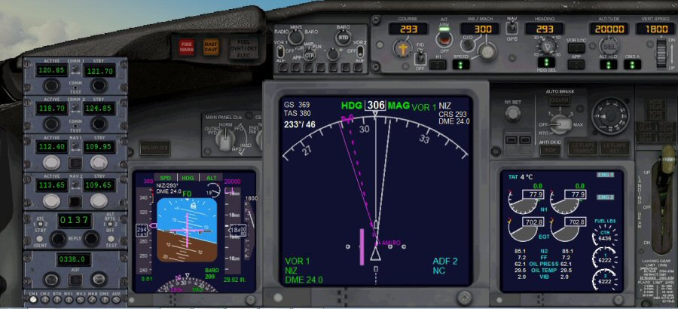
On note que PERUS est sur la radiale 360° du VOR de Digne DGN 113.85... On peut donc mettre 000° (360°) pour la COURSE et la fréquence 113.85 en NAV 1.
On pourra également suivre la barre de déviation qui quand elle sera centrée, nous indiquera que nous sommes à PERUS.
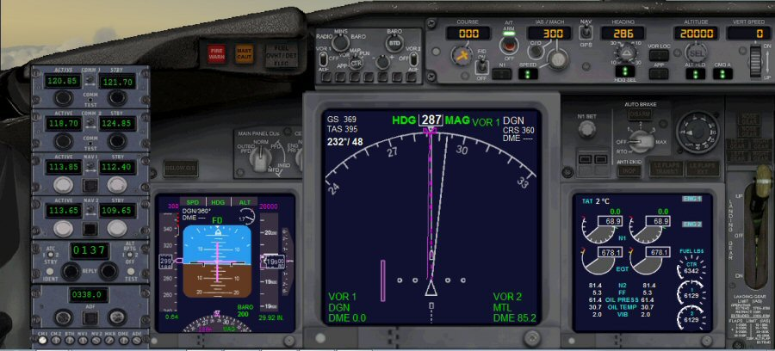
On vient d'atteindre notre niveau de vol FL200, le taux de montée (vertical Speed) est passé à 0.

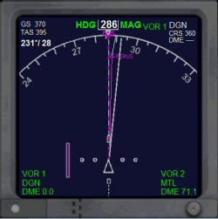 | 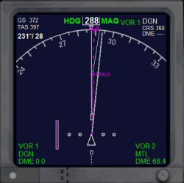 | 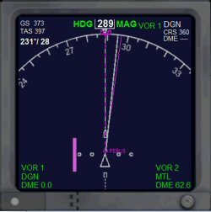 | 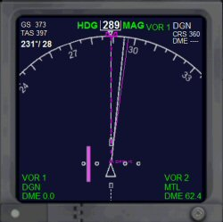
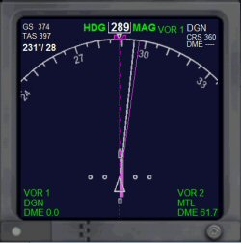 | La barre de déviation est centrée, cela signifie que nous sommes sur la radiale 360° du VOR de Dignes DGN 113,85. On vient donc de passer le point d'intersection PERUS sortie de notre SID.  A l'approche de PERUS, le contrôle vous demande de passer sur MARSEILLE CENTRE 124.50.
 |  | 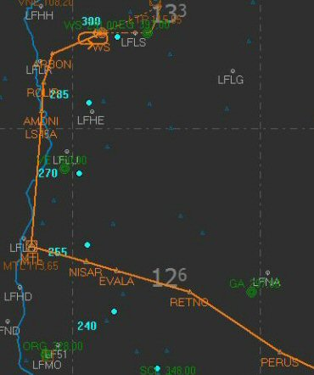
Après RETNO, nous ferons une directe sur le VOR Montélimar MTL, 116.65 au QDM 286°.
On peut donc mettre déjà la COURSE au 286°.
Nous pouvons aussi dès maintenant programmer la fréquence du VOR LSE 114.75 de Lyon Saint Exupéry qui nous servira pour notre approche de Grenoble Saint Geoirs...

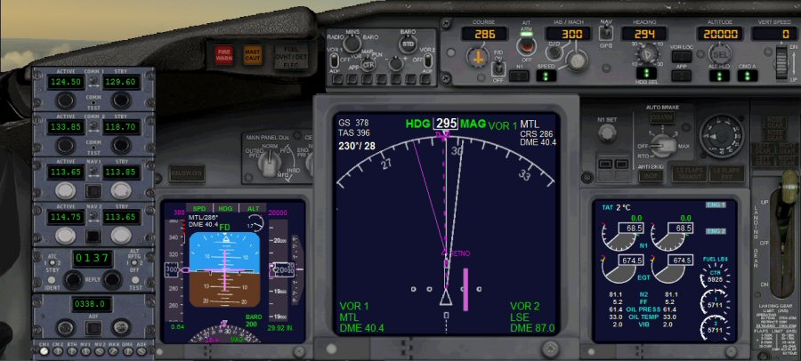
Voilà qui est fait...
Après RETNO, on va directement sur le VOR MTL.
On peut donc se mettre en VOR LOC et prévoir notre cap suivant vers AMONI, 004° au heading.

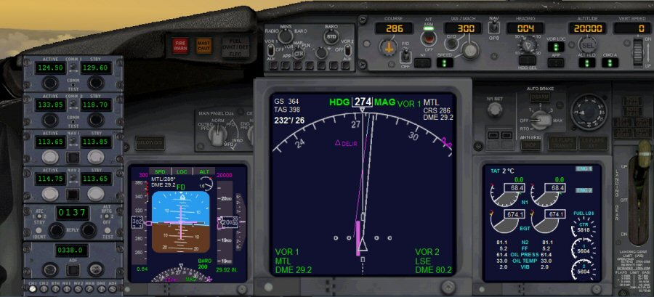
Le gros avantage de se mettre en mode VOR LOC est que quelque soit le vent latéral (ici on subit un vent de 26 kts dans le 232°) et donc quelle que soit la dérive, notre avion va prendre une trajectoire qui passe à la verticale du VOR programmé à savoir ici MTL...

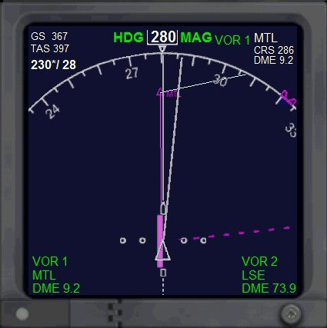 | 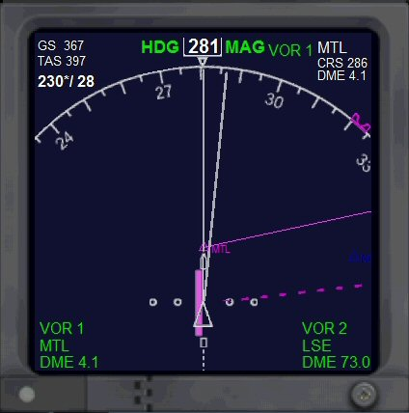

Il serait temps de prévoir notre approche sur Grenoble Saint Geoirs et d'apprendre quelle est la piste actuellement en service... Pour cela il faut prendre connaissance du bulletin ATIS de Grenoble. Si on consulte la carte d'approche de Grenoble Saint Geoirs... on peut voir que la fréquence actuelle de l'ATIS est 133.850...
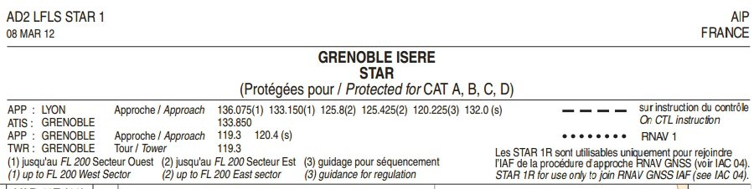
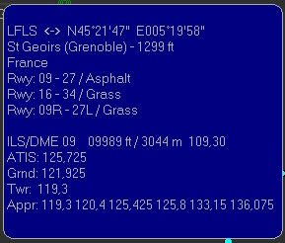 | Problème...  Si vous affichez cette fréquence 133.850 en COMM1 ou COMM2 dans votre panneau de radionavigation, vous ne capterez pas l'ATIS de Grenoble !  Pour capter l'ATIS, vous devez mettre la fréquence de l'ATIS qui est mémorisé dans FSX à savoir 125.725 !  Cette différence de fréquence est due au "vieillissement" de FSX et sur le terrain, la fréquence a certainement été changée depuis la sortie de FSX...
Le bulletin ATIS nous confirme la piste 9 en service. Donc notre approche MTL 1 est d'actualité.
A 3 nautiques de MTL, on peut se mettre en mode heading pour virer à droite au cap 004°.
MARSEILLE CENTRE nous demande de contacter LYON APPROCHE sur 125.425.

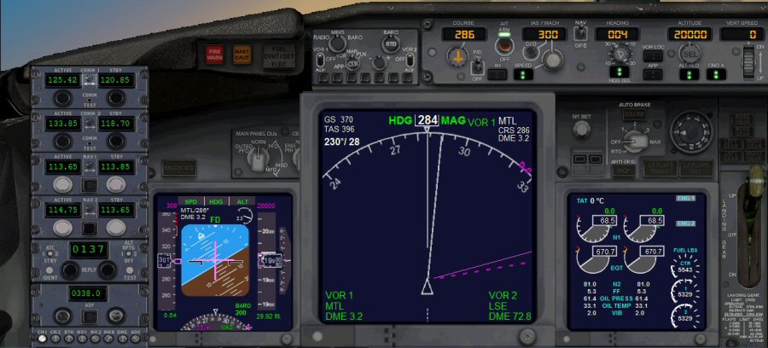
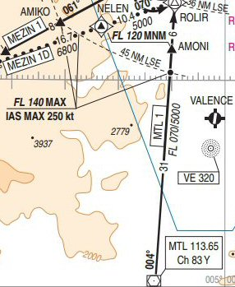 | Toujours un œil sur notre plan de vol...  Attention à la contrainte d'altitude...  Niveau 140 à 45 nm de LSE avec une vitesse maximum de 250 kt.  On enclenche donc cette descente avec une réduction de vitesse...  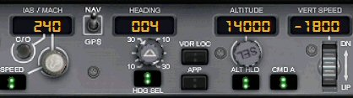
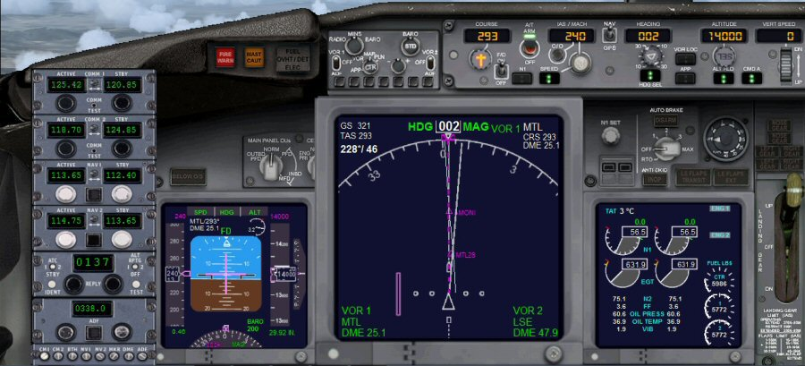

Les contraintes seront respectées à 45 nm de LSE...
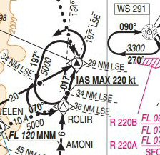 | Après AMONI, on peut descendre jusqu'au niveau 120 (FL120 MNM)...  Il faudra également diminuer la vitesse à 220 kt à ARBON à 29 nm de LSE.  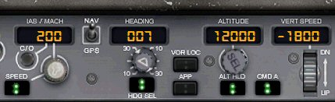
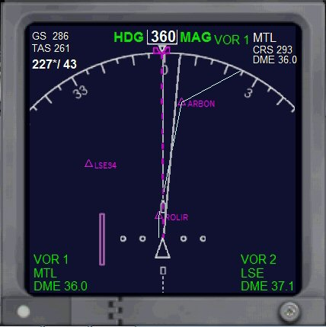 | On va passer à ROLIR pour ensuite atteindre le point IAF (Initial Approach Fix), ARBON, point d'entrée de notre STAR MTL 1.
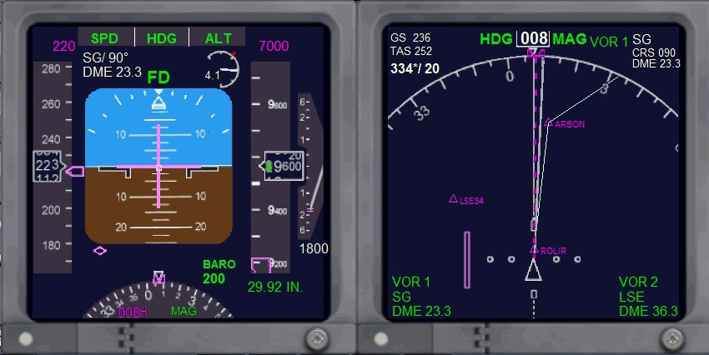 |  | On arrive sur ROLIR et on a entamé notre descente à 7000 ft.  On capte l'ILS DME SG 109.30 de LFLS Saint Geoirs.  On va virer légérement à droite pour rejoindre le point ARBON.
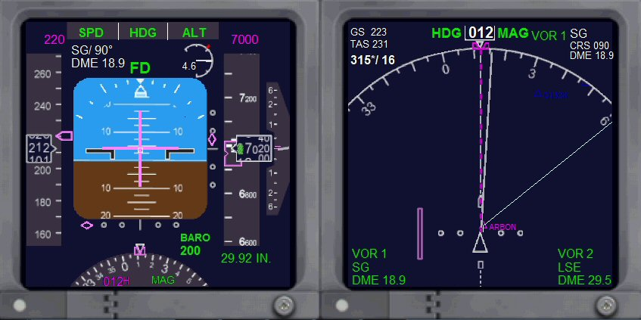 |  | On arrive presque sur ARBON :  les contraintes sont respectées, vitesse max 220 kt et altitude de 7000 ft.  LYON APPROCHE nous demande de passer sur GRENOBLE TOUR 119.300 pour l'atterrissage.
A ARBON, niveau de vol FL070, on prendra le cap 062° en descendant à 3300 ft.

On réglera la fréquence 291 du NDB WS (FAF Final Approach Fix).
On réglera la fréquence du VOR ILS/DME SG 109.3 en mettant également la course au 090° (le QFU de la piste étant au 090°). On pourra observer la barre de déviation de l'avion par rapport au QFU de la piste.

A 26 nm, vous devez capter le VOR ILS DME SG.
 |  | On vire à droite au cap 062° pour rejoindre la radiale 090° de SG (VOR ILS/DME 109.30 de la piste 09 de LFLS) et on descend à 3300 ft.
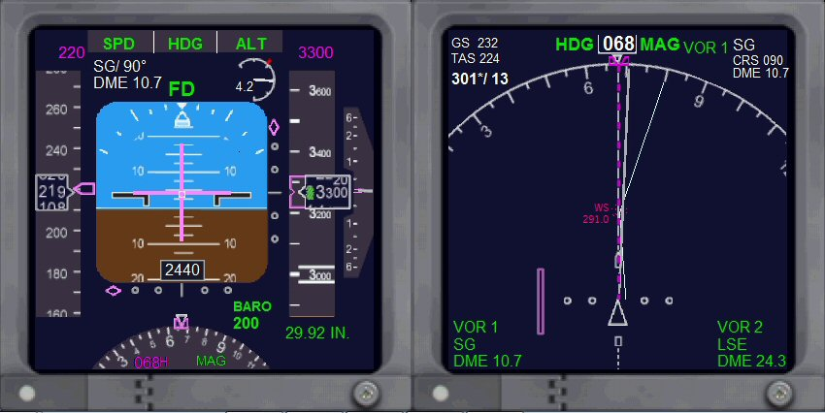 |  | On approche de WS mais on n'est pas encore sur la radiale 090° du VOR ILS/DME SG 109.30.
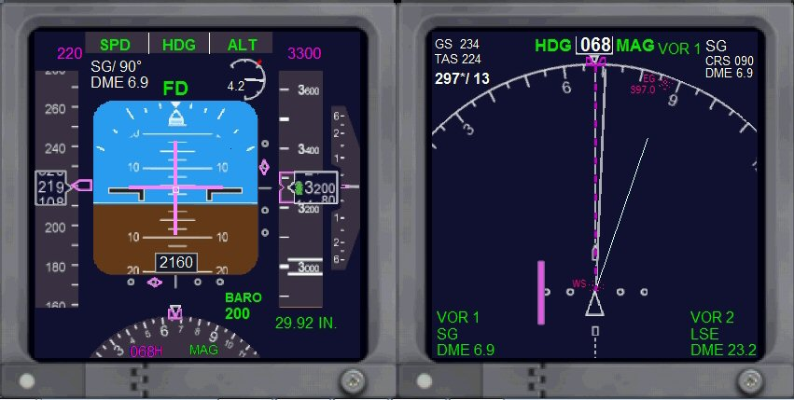 |  | On est en train de s'aligner sur la radiale 090°.  On peut observer à droite sur le PFD que le losange rose en bas de l'écran se rapproche du centre et que le losange rose du coté droit descend progressivement.  On y est presque !  Il est temps de virer au cap 090° QFU de la piste et d'enclencher le mode VOR LOC pour s'aligner sur la piste.  Vous réduisez votre vitesse d'approche à 180 kt.
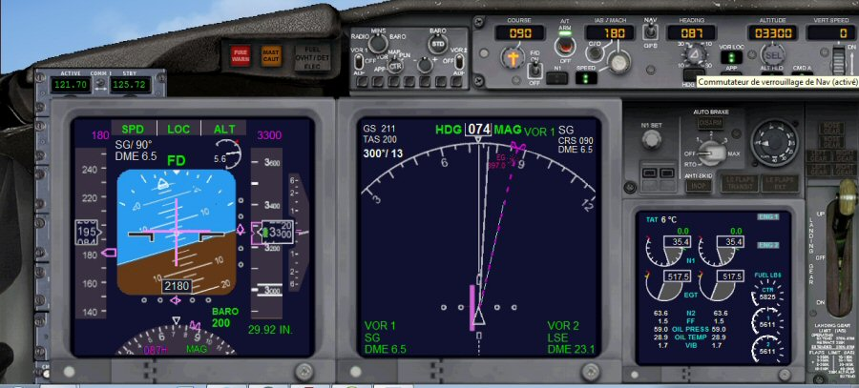
On vient d'enclencher le commutateur de verrouillage de NAV VOR LOC. Votre avion va s'aligner sur l'axe de piste au QFU 090°.
Le losange à droite(Glide/Slope) indiquant la position de l'avion par rapport à la hauteur "idéale" de descente étant au milieu de l'échelle, il faut maintenant enclencher le mode approche APPR pour que votre descente soit gérée directement par l'ordinateur.

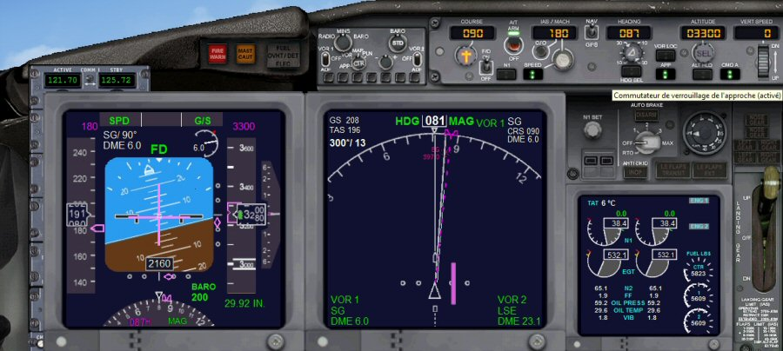
Voilà, c'est fait, le Commutateur de verrouillage de l'approche est activé et maintenant votre descente va être gérée automatiquement par l'ordinateur de bord.
Vous réduisez encore votre vitesse à 150 kt.

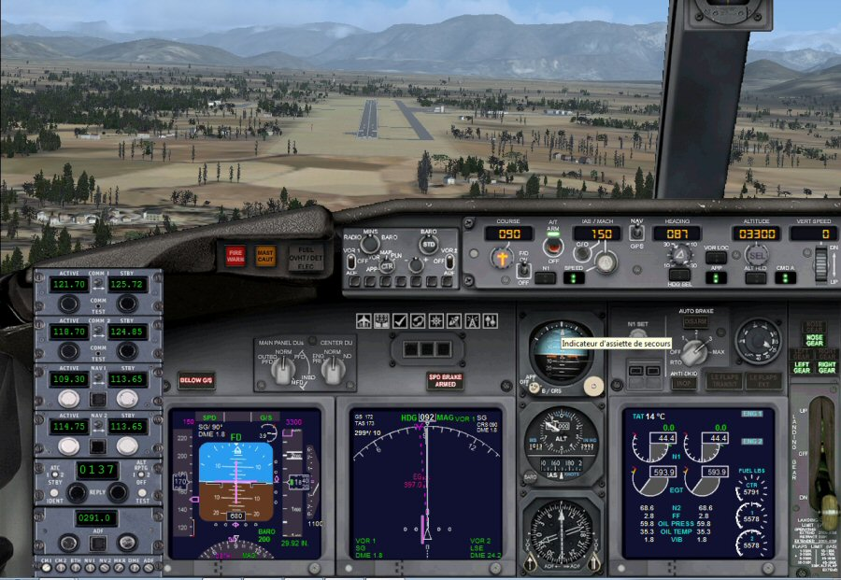
Vous avez sorti les volets, mis l'auto brake sur 3, sorti le train, armé les spoilers (pour le faire, MAJ : )... Il ne vous reste qu'à vous laisser glisser jusqu'au seuil de piste.

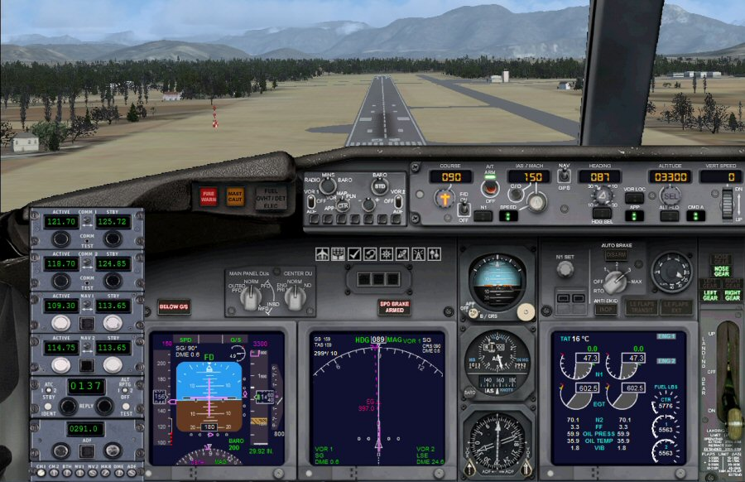

Au toucher des roues, n'oubliez pas de désenclencher le bouton de maintien de vitesse SPEED, de mettre les manettes de gaz à zéro (si elles ne le sont pas...) ainsi que de supprimer le pilote automatique.
Appuyez sur F2 pour mettre les REVERSES et faciliter votre freinage sur la piste.
Sur le B737, les REVERSES se manifestent par une ouverture au niveau des réacteurs pour inverser le flux des gaz.
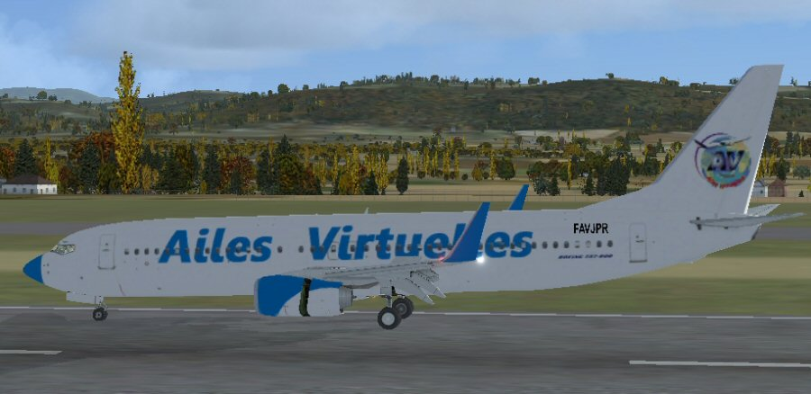
Quant aux spoilers, ils sont visibles si on regarde l'avion de derrière...
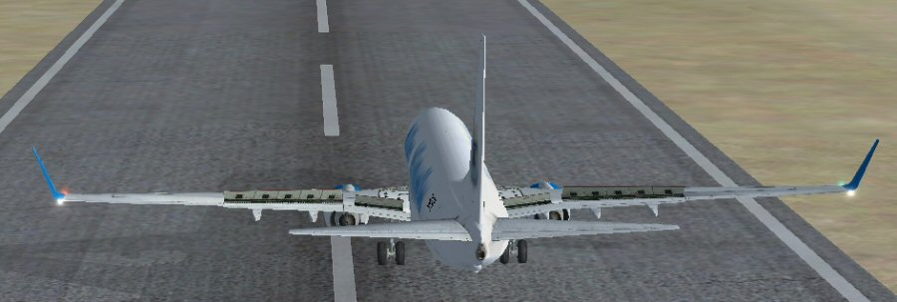
Quand votre avion sera arrêté, appuyez sur la touche : pour les désarmer.

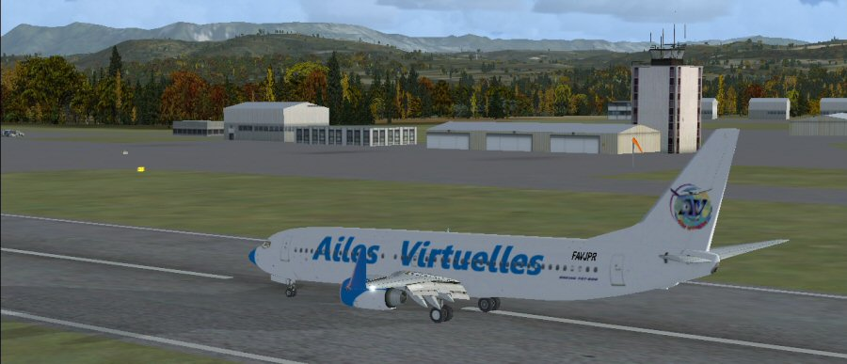
GRENOBLE TOUR nous demande passer sur GRENOBLE SOL 121.925 qui va vous indiquer votre parking...

Bienvenue à Grenoble Saint Geoirs...

N'oubliez pas d'aller rendre visite à Ridha, FAVRS, il n'habite pas très loin d'ici...

